Министерство науки и высшего образования Российской Федерации
Федеральное государственное бюджетное образовательное учреждение
высшего образования
ТОМСКИЙ ГОСУДАРСТВЕННЫЙ УНИВЕРСИТЕТ
СИСТЕМ УПРАВЛЕНИЯ И РАДИОЭЛЕКТРОНИКИ (ТУСУР)
Кафедра автоматизированных систем управления (АСУ)
ПРИБЛИЖЕНИЕ ФУНКЦИЙ, ЧИСЛЕННОЕ
ДИФФЕРЕНЦИРОВАНИЕ И ИНТЕГРИРОВАНИЕ
Отчёт по лабораторной работе № 2
по дисциплине «Численные методы»
Студент гр. з-430П8-1
____________ Е.М. Тимошенко
15.09.2026
Руководитель
Канд. техн. наук, доцент кафедры АСУ
____________ В.В. Романенко
Оценка __________________
«____» ____________ 2026 г.

Оглавление
ВВЕДЕНИЕ 3
1 ПОСТАНОВКА ЗАДАЧ 4
1.1 Приближение функций 4
1.2 Численное дифференцирование 4
1.3 Численное интегрирование 6
2 ТЕОРЕТИЧЕСКИЕ СВЕДЕНИЯ 7
2.1 Интерполяционный полином Ньютона 7
2.2 Производные интерполяционного полинома 8
2.3 Квадратурные формулы и уточнение шага 8
2.4 Формула Гаусса – Лежандра 9
3 ПРОГРАММНАЯ РЕАЛИЗАЦИЯ 11
3.1 Структура программы 11
3.2 Алгоритм интерполяции и дифференцирования 11
3.3 Алгоритм численного интегрирования 12
4 РЕЗУЛЬТАТЫ РАБОТЫ ПРОГРАММЫ 14
4.1 Результаты интерполяции 14
4.2 Результаты численного дифференцирования 15
4.3 Результаты численного интегрирования 16
4.4 Проверка правильности программы 18
Заключение 19
Список использованных источников 20
Приложение А (обязательное) Листинг вычислительных модулей 21
А.1 Модуль интерполяции и дифференцирования 21
А.2 Модуль численного интегрирования 28
Приложение Б (обязательное) Результаты работы программы 38
Б.1 Интерполяция, дифференцирование и численное интегрирование 38

ВВЕДЕНИЕ
Цель работы – изучить методы интерполяции, численного дифференцирования и численного интегрирования, реализовать соответствующие алгоритмы на языке Go и оценить точность результатов. В работе выполняются задания 6.3–6.5 варианта 9 из методических указаний [1].
Для заданий 6.3 и 6.4 применяется интерполяционный полином Ньютона на разделённых разностях. Для задания 6.5 реализованы составные квадратурные формулы средних прямоугольников, трапеций и Симпсона, а также формула Гаусса – Лежандра. Расчётная часть программы написана на языке Go, результаты представлены в локальном веб-интерфейсе. Отчёт оформлен в соответствии с ОС ТУСУР 01-2021 [4].
Вариант задания – 9.

1 ПОСТАНОВКА ЗАДАЧ

1.1 Приближение функций
Задание 6.3. Написать программу интерполяции таблично заданной функции с помощью полиномов Ньютона или Лагранжа [1, с. 102].
Входные данные:
– исходная сетка узлов интерполяции;
– значения интерполируемой функции;
– новая сетка узлов, на которой необходимо вычислить значения функции;
– порядок полинома.
Выходные данные:
– новая сетка;
– значения полинома на новой сетке;
– погрешность интерполирования.
Для варианта 9 задана функция f(x) = √x + 1 на отрезке [1; 2]. Шаг исходной сетки равен 0,1. Новая сетка определяется выражением xⱼ = 1 + jh/2, j = 0, …, 20, поэтому её шаг равен 0,05.

1.2 Численное дифференцирование
Задание 6.4. Написать программу вычисления первой и второй производной табличной функции с помощью полинома Ньютона или Лагранжа [1, с. 104].
Входные данные:
– исходная сетка узлов функции;
– значения дифференцируемой функции;
– новая сетка узлов, на которой необходимо вычислить значения производных функции;
– порядок полинома.
Выходные данные:
– новая сетка;
– значения производных полинома на новой сетке;
– погрешность дифференцирования.
Варианты функций и сеток для задания 6.4 совпадают с вариантами задания 6.3 [1, с. 105].

1.3 Численное интегрирование
Задание 6.5 [1, с. 105–106].
1. Написать программу вычисления интеграла по одной из квадратурных формул: трапеции, Симпсона или прямоугольников с автоматическим выбором шага интегрирования.
Входные данные:
– начальное количество интервалов n₀;
– сетка узлов (или шаг сетки и границы интервала);
– значения функции либо аналитическая функция;
– относительная точность.
Выходные данные:
– значение интеграла;
– конечное количество интервалов;
– точность интегрирования.
2. Написать программу вычисления интеграла по формуле Гаусса.
Входные данные:
– порядок формулы;
– границы интервала;
– подынтегральная функция;
– относительная точность.
Выходные данные:
– значение интеграла;
– точность интегрирования.
Для варианта 9 необходимо вычислить интеграл
$I = \int_{-0,75}^{0,75}{\frac{dx}{\sqrt{1 - x^{2}} · \sqrt{1 + x^{2}}}}, n_{0} = 8$ (1.1)
Во второй части используется формула Гаусса порядка 8.

2 ТЕОРЕТИЧЕСКИЕ СВЕДЕНИЯ

2.1 Интерполяционный полином Ньютона
Интерполяция позволяет восстановить приближённые значения функции между известными узлами. Для произвольной сетки полином Ньютона степени m записывается через разделённые разности [2]:
$P_{m}(x) = c_{0} + c_{1}(x - x_{0}) + … + c_{m}\prod_{k = 0}^{m - 1}{(x - x_{k})}$ (2.1)
где c₀ = f(x₀), c₁ = f[x₀, x₁], …, cₘ = f[x₀, …, xₘ] – разделённые разности. Разделённая разность порядка k вычисляется рекуррентно:
$f[xᵢ, …, xᵢ₊ₖ] = \frac{f[xᵢ₊₁, …, xᵢ₊ₖ] - f[xᵢ, …, xᵢ₊ₖ₋₁]}{x_{i+k} - x_{i}}$ (2.2)
В программе для каждой точки новой сетки выбираются m + 1 соседних исходных узлов, середина окна которых расположена как можно ближе к этой точке; при равенстве расстояний берётся окно с большим номером. Такой подход позволяет задавать степень полинома независимо от общего количества исходных точек.
Абсолютная погрешность интерполяции определяется по формуле
$Δ(x_{j}) = |P_{m}(x_{j}) - f(x_{j})|$ (2.3)

2.2 Производные интерполяционного полинома
Табличная функция не содержит готовых значений производных. Поэтому сначала строится полином Ньютона, а затем вычисляются производные этого полинома. Для вычисления без раскрытия скобок используется вложенная форма полинома. Применение вложенной формы является способом программной реализации, а не дополнительным требованием задания.
$P_{k}(t) = c_{k} + (t - z_{k})P_{k+1}(t)$ (2.4)
После дифференцирования выражения (2.4) получаются рекуррентные формулы
${P'}_{k}(t) = P_{k+1}(t) + (t - z_{k}){P'}_{k+1}(t)$ (2.5)
${P″}_{k}(t) = 2{P'}_{k+1}(t) + (t - z_{k}){P″}_{k+1}(t)$ (2.6)
Координата нормируется по формуле t = (x − x₀)/s, где s – ширина выбранного окна. По правилу цепочки производные переводятся обратно к координате x:
$\frac{dP}{dx} = \frac{1}{s}\frac{dP}{dt}; \frac{d^{2}P}{dx^{2}} = \frac{1}{s^{2}}\frac{d^{2}P}{dt^{2}}$ (2.7)
Для функции варианта 9 точные производные имеют вид
$f'(x) = \frac{1}{2\sqrt{x}}; f″(x) = -\frac{1}{4x\sqrt{x}}$ (2.8)
Абсолютные погрешности численного дифференцирования равны
$Δ_{1} = |{P'}_{m} - f'|; Δ_{2} = |{P″}_{m} - f″|$ (2.9)

2.3 Квадратурные формулы и уточнение шага
Численное интегрирование заменяет интеграл конечной взвешенной суммой значений функции. В программе реализованы формулы средних прямоугольников (2.12), трапеций (2.11) и Симпсона (2.10); для варианта 9 выбрана составная формула Симпсона. Отрезок [a; b] делится на чётное число n интервалов с шагом h = (b − a)/n.
$I_{n} = \frac{h}{3}[f(x_{0}) + f(x_{n}) + 4\sum_{i=1}^{n/2}{f(x_{2i-1})} + 2\sum_{i=1}^{n/2-1}{f(x_{2i})}]$ (2.10)
$I_{n} = h · [ \frac{f(a)}{2} + \frac{f(b)}{2} + \sum_{i = 1}^{n − 1}{f(a + ih)} ]$ (2.11)
$I_{n} = h · \sum_{i = 0}^{n − 1}{f(a + (i + ½)h)}$ (2.12)
Для автоматического выбора шага сначала вычисляется Iₙ, затем число интервалов удваивается и вычисляется I₂ₙ. Погрешность уточнённого значения оценивается правилом Рунге четвёртого порядка:
$R = \frac{|I_{2n} - I_{n}|}{2^{4} - 1} = \frac{|I_{2n} - I_{n}|}{15}$ (2.13)
Уточнение продолжается, пока относительная оценка не удовлетворяет условию
$\frac{R}{|I_{2n}|} ≤ ε$ (2.14)

2.4 Формула Гаусса – Лежандра
В квадратуре Гаусса узлами являются корни полинома Лежандра, а веса выбираются так, чтобы формула порядка m точно интегрировала полиномы степени до 2m − 1 [2]. На стандартном отрезке применяется формула
$\int_{-1}^{1}{f(t) dt} ≈ \sum_{j=1}^{m}{w_{j}f(t_{j})}$ (2.15)
Для перехода к произвольному отрезку [a; b] используется линейная замена переменной:
$x = \frac{a + b}{2} + \frac{b - a}{2}t$ (2.16)
$F(x) = \sum_{k = 0}^{∞}{\frac{C(2k, k) · x^{4k + 1}}{4^{k} · (4k + 1)}}, Iэт = F(b) − F(a)$ (2.17)
В программе сначала применяется составная формула Гаусса на n₀ = 8 панелях; далее число панелей последовательно удваивается, а оценкой служит модуль разности двух последовательных приближений. Для независимой проверки результата используется эталонный степенной ряд (2.17).

3 ПРОГРАММНАЯ РЕАЛИЗАЦИЯ

3.1 Структура программы
Приложение реализовано на языке Go [3]. Пакет internal/numerics содержит численные алгоритмы, пакет internal/webui – HTTP-обработчики и встроенные статические ресурсы, а cmd/lab – точку запуска. Внешние зависимости Go не используются. Полный листинг основных вычислительных модулей приведён в приложении А.
Таблица 3.1 – Назначение основных исходных файлов
Файл | Назначение
interpolation.go | Полином Ньютона, его производные, выбор локальных узлов и расчёт погрешностей
integration.go | Формулы Симпсона, трапеций, прямоугольников, Гаусса и уточнение шага
expression.go | Разбор пользовательских выражений и автоматическое дифференцирование
server.go | Приём входных данных и передача результатов веб-интерфейсу
numerics_test.go | Автоматические проверки численных алгоритмов

3.2 Алгоритм интерполяции и дифференцирования
Последовательность выполнения заданий 6.3 и 6.4 представлена на рисунке 3.1.
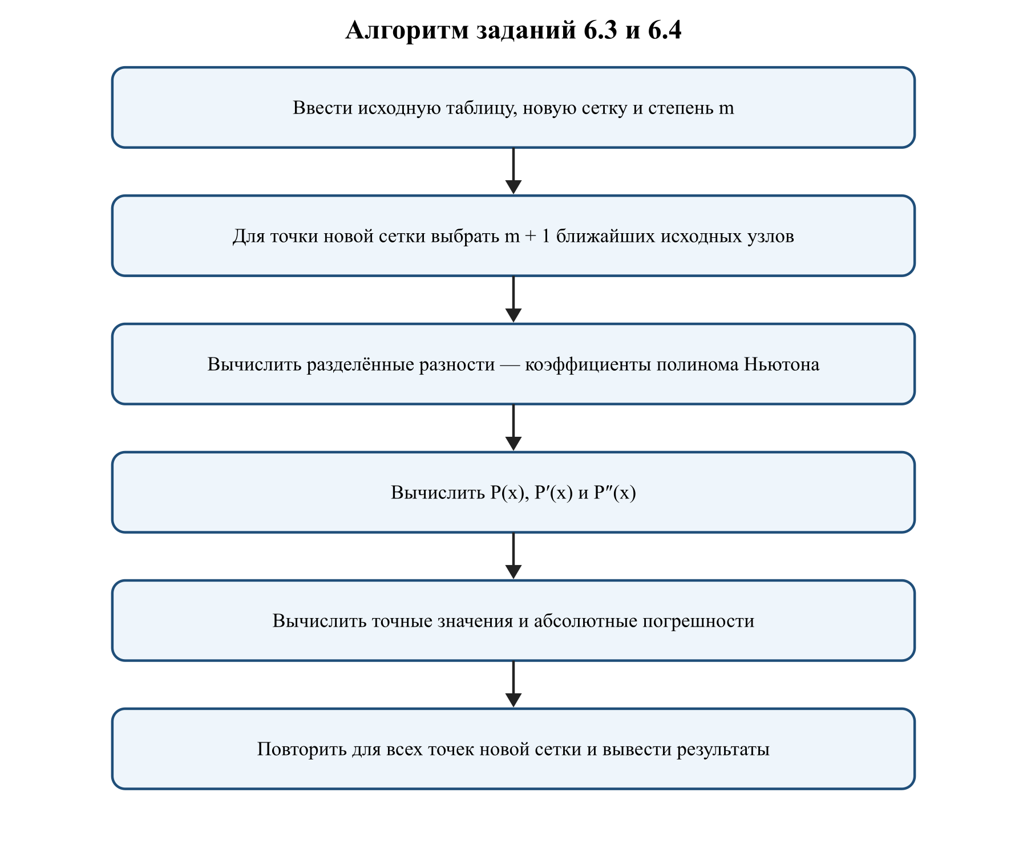
Рисунок 3.1 – Алгоритм интерполяции и численного дифференцирования
Функция Newton возвращает сразу три величины: значение полинома, первую и вторую производные. Совместное вычисление исключает повторное построение одного и того же полинома, однако результаты заданий остаются различными: значение относится к 6.3, а две производные – к 6.4.

3.3 Алгоритм численного интегрирования
Последовательность автоматического уточнения шага показана на рисунке 3.2.
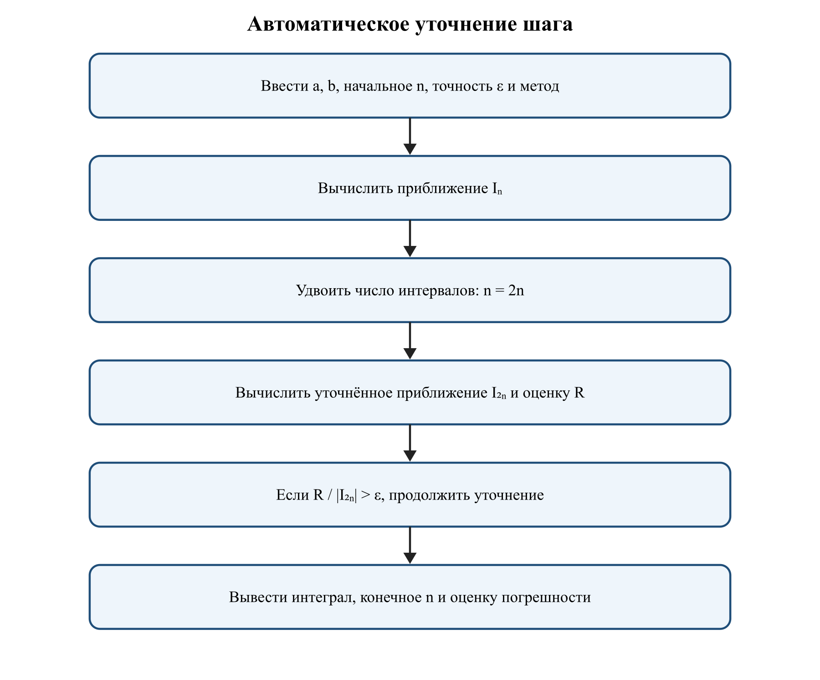
Рисунок 3.2 – Алгоритм автоматического уточнения шага интегрирования
Для формулы Симпсона порядок оценки Рунге равен четырём. Для средних прямоугольников и трапеций он равен двум. Для составной формулы Гаусса используется разность последовательных приближений без деления на 2²ᵐ − 1, чтобы не получить преждевременно заниженную оценку до наступления асимптотического режима.

4 РЕЗУЛЬТАТЫ РАБОТЫ ПРОГРАММЫ

4.1 Результаты интерполяции
В приложении Б показаны рисунки работы программы.
Расчёт выполнен при степени локального полинома m = 3. Для каждой точки новой сетки использованы четыре соседних исходных узла, середина окна которых ближе всего к этой точке. На рисунке 4.1 показаны исходная функция и интерполяционный полином.
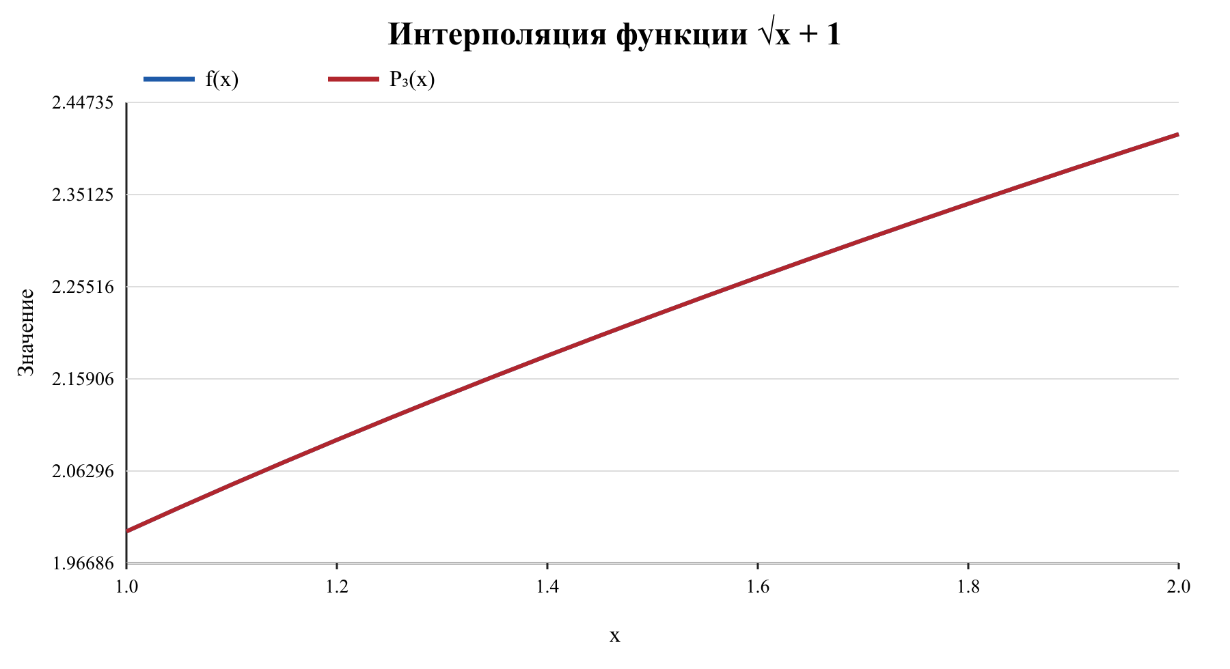
Рисунок 4.1 – Интерполяция функции варианта 9 полиномами Ньютона третьей степени
Таблица 4.1 – Значения интерполяционного полинома на новой сетке
x | P₃(x) | f(x) | Δ
1 | 2 | 2 | 0
1,05 | 2,024692660787 | 2,024695076596 | 2,41581·10^-6
1,1 | 2,04880884817 | 2,04880884817 | 0
1,25 | 2,118035003512 | 2,11803398875 | 1,01476·10^-6
1,5 | 2,224744871392 | 2,224744871392 | 0
1,75 | 2,322875966787 | 2,322875655532 | 3,11254·10^-7
1,9 | 2,378404875209 | 2,378404875209 | 0
1,95 | 2,396423593034 | 2,396424004377 | 4,11343·10^-7
2 | 2,414213562373 | 2,414213562373 | 0
Максимальная абсолютная погрешность на новой сетке составила 2,41581·10^-6. В исходных узлах значение полинома совпадает с табличным значением с точностью вычислений float64.

4.2 Результаты численного дифференцирования
Сравнение приближённой и точной первой производной представлено на рисунке 4.2.
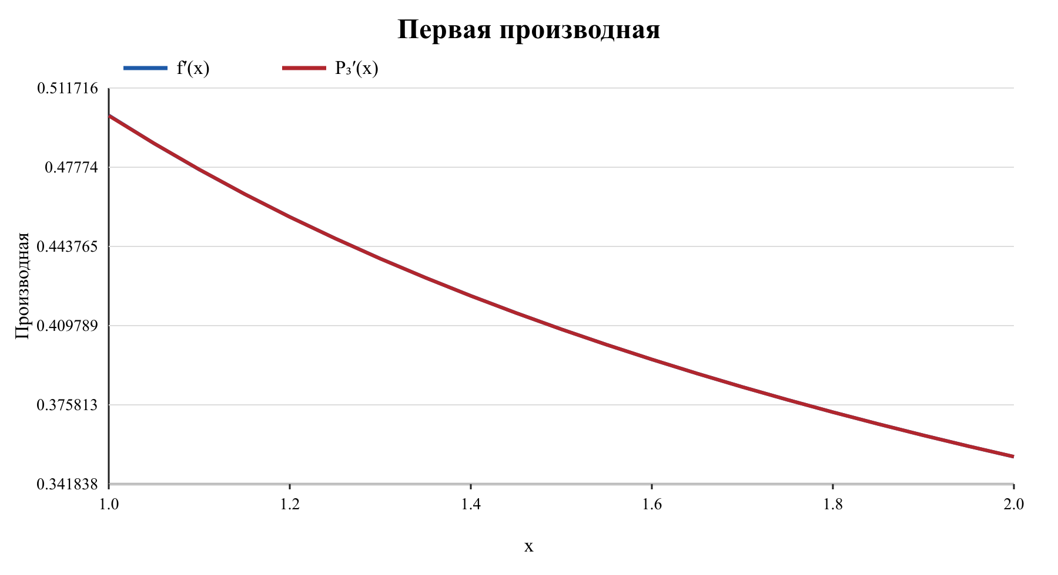
Рисунок 4.2 – Первая производная интерполяционного полинома и исходной функции
Сравнение вторых производных показано на рисунке 4.3.
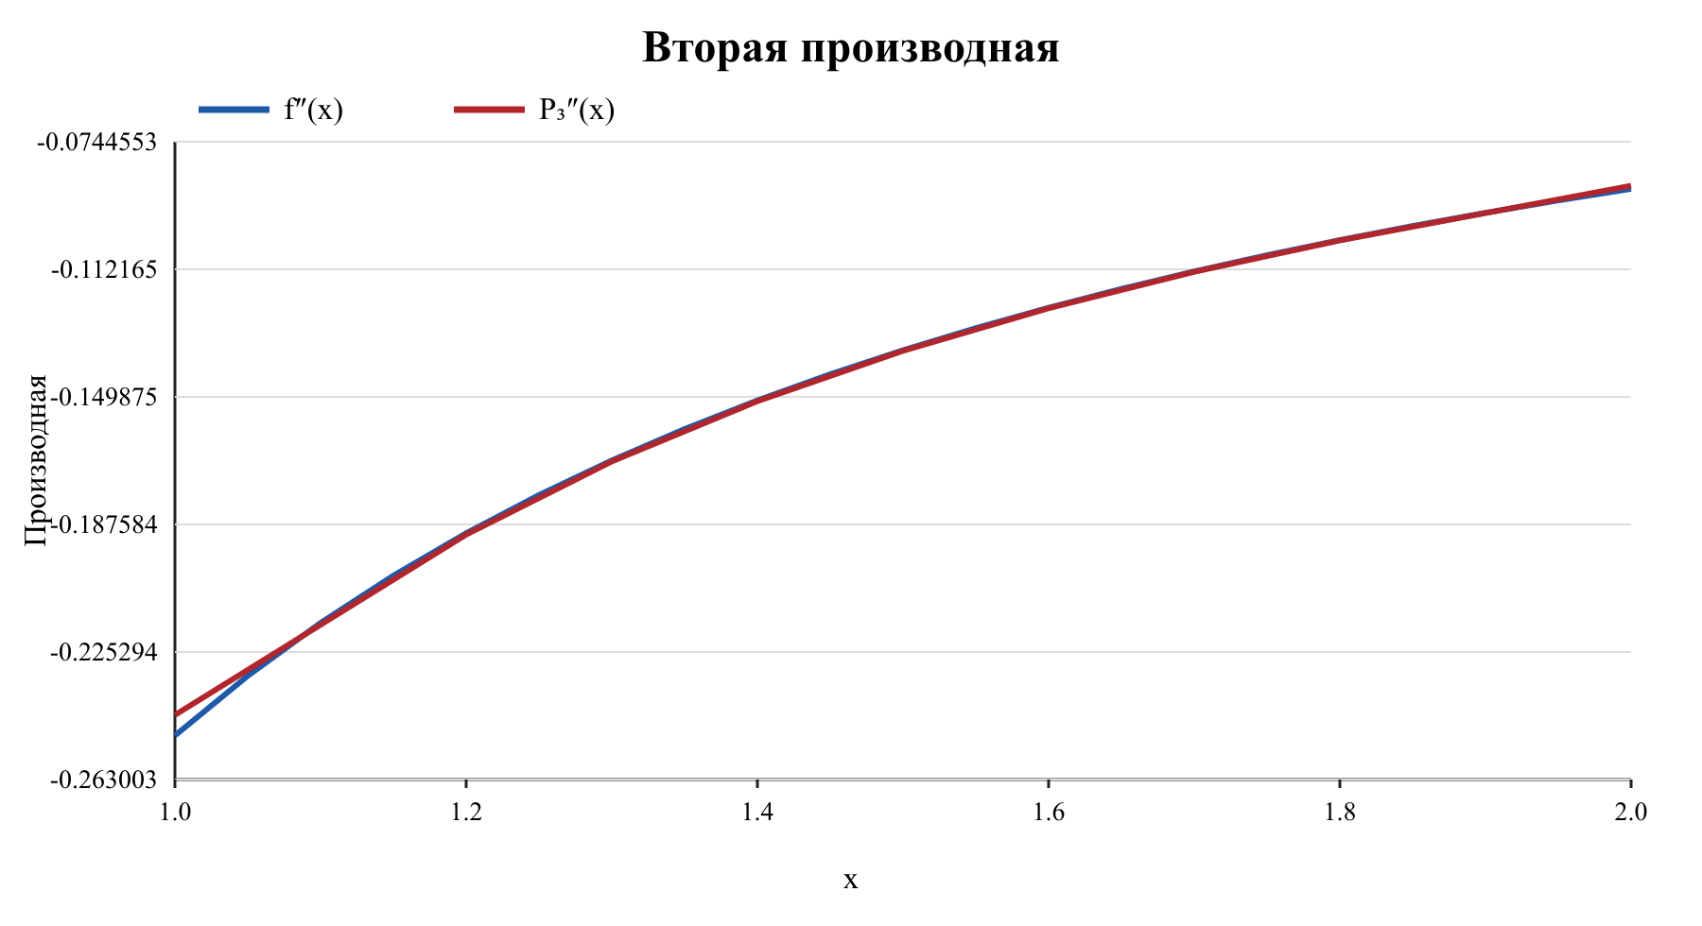
Рисунок 4.3 – Вторая производная интерполяционного полинома и исходной функции
Таблица 4.2 – Результаты численного дифференцирования
x | P₃′(x) | f′(x) | P₃″(x) | f″(x)
1 | 0,499840137 | 0,5 | -0,243920591 | -0,25
1,05 | 0,487977388 | 0,487950036 | -0,230589362 | -0,23235716
1,1 | 0,476781201 | 0,476731295 | -0,217258133 | -0,216696043
1,25 | 0,447213027 | 0,447213595 | -0,179786766 | -0,178885438
1,5 | 0,408227379 | 0,40824829 | -0,13627221 | -0,136082763
1,75 | 0,377964348 | 0,377964473 | -0,108266413 | -0,107989849
1,9 | 0,362729187 | 0,362738125 | -0,095540155 | -0,095457401
1,95 | 0,358053199 | 0,358057437 | -0,091499394 | -0,091809599
2 | 0,353579248 | 0,353553391 | -0,087458634 | -0,088388348
Максимальная абсолютная погрешность первой производной равна 0,000159863, второй производной – 0,006079409. Погрешность производных может быть ненулевой даже в исходных узлах, поскольку условие интерполяции обеспечивает совпадение значений функции, но не её наклона и кривизны.

4.3 Результаты численного интегрирования
Для первой части задания использована составная формула Симпсона с начальным количеством интервалов n₀ = 8 и относительной точностью ε = 10⁻⁶. Ход уточнения приведён в таблице 4.3.
Таблица 4.3 – Уточнение интеграла по формуле Симпсона
n | h | Iₙ | Оценка R
8 | 0,1875 | 1,5560836092211 | –
16 | 0,09375 | 1,5552573365958 | 5,50848·10^-5
32 | 0,046875 | 1,555181846842 | 5,03265·10^-6
64 | 0,0234375 | 1,5551763583526 | 3,65899·10^-7
Сходимость последовательных приближений показана на рисунке 4.4.
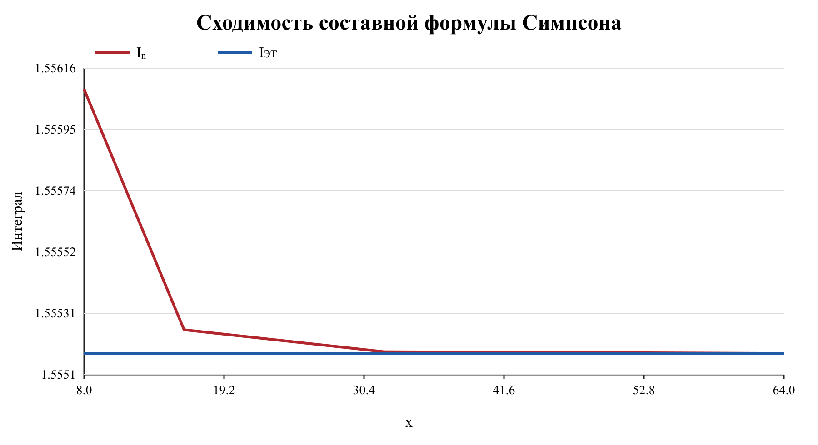
Рисунок 4.4 – Сходимость составной формулы Симпсона
Точность достигнута при n = 64. Получено I = 1,5551763583526. Независимое эталонное значение равно Iэт = 1,5551759744797, абсолютное отклонение составляет 3,83873·10^-7.
Во второй части применена формула Гаусса – Лежандра порядка 8. Первый расчёт выполнен на начальных восьми панелях (n₀ = 8), затем число панелей удваивается. Результаты представлены в таблице 4.4.
Таблица 4.4 – Уточнение интеграла по формуле Гаусса
Панели | h | Iₙ | |I₂ₙ − Iₙ|
8 | 0,1875 | 1,5551759744797 | –
16 | 0,09375 | 1,5551759744797 | 1,33·10⁻¹⁵
Получено I = 1,5551759698692. Абсолютное отклонение от эталона равно 4,61048·10^-9; относительное отклонение равно 2,96460·10⁻⁹. Таким образом, заданная относительная точность 10⁻⁶ достигнута.

4.4 Проверка правильности программы
Интерполяция и дифференцирование проверены на полиноме f(x) = 2x³ − 3x² + 4x − 7. Полином Ньютона третьей степени должен точно восстановить эту функцию и производные
$f'(x) = 6x^{2} - 6x + 4; f″(x) = 12x - 6$ (4.1)
Автоматический тест сравнивает значения в шести точках с допуском 10⁻¹². Формула Гаусса порядка m проверяется на одночленах всех степеней от 0 до 2m − 1. Также проверяются формулы Симпсона, трапеций и прямоугольников, ограничения входных данных и HTTP-интерфейс. Команды go test ./... и go vet ./... выполняются без ошибок.

Заключение
В ходе лабораторной работы реализованы задания 6.3, 6.4 и 6.5 варианта 9. Табличная функция интерполирована локальными полиномами Ньютона третьей степени на новой сетке. Наибольшая абсолютная погрешность интерполяции составила 2,41581·10^-6. Первая и вторая производные получены дифференцированием интерполяционного полинома; максимальные погрешности составили соответственно 0,000159863 и 0,006079409.
Интеграл функции варианта вычислен составной формулой Симпсона и формулой Гаусса – Лежандра восьмого порядка. При точности 10⁻⁶ формула Симпсона потребовала 64 интервала, а формула Гаусса – 16 панелей (начиная с n₀ = 8). Сравнение с независимым эталоном и автоматические тесты подтвердили правильность реализации. Таким образом, поставленные задачи выполнены полностью.

Список использованных источников
1. Мицель А.А., Романенко В.В. Вычислительная математика: методические указания по выполнению контрольной и лабораторных работ. Томск: ФДО, ТУСУР, 2019. 117 с.
2. Мицель А.А. Вычислительные методы: учебное пособие. Томск: Эль Контент, 2013. 198 с.
3. Go Authors. The Go Programming Language Documentation [Электронный ресурс]. URL: https://go.dev/doc/ (дата обращения: 15.09.2026).
4. ОС ТУСУР 01-2021. Работы студенческие по направлениям подготовки и специальностям технического профиля. Общие требования и правила оформления [Электронный ресурс]. URL: https://regulations.tusur.ru/documents/70 (дата обращения: 15.09.2026).

Приложение А
(обязательное)
Листинг вычислительных модулей

В приложении приведены модули, реализующие вычисления заданий 6.3–6.5.

А.1 Модуль интерполяции и дифференцирования
// Package numerics implements the methods from tasks 6.3–6.5, variant 9.
package numerics

import (
"fmt"
"math"
)

type Point struct {
X float64 `json:"x"`
Y float64 `json:"y"`
}
type InterpolationInput struct {
Nodes []Point `json:"nodes"`
Grid []float64 `json:"grid"`
Degree int `json:"degree"`
Reference bool `json:"reference"`
Expression string `json:"expression"`
UseFunction bool `json:"useFunction"`
}
type InterpolationRow struct {
X float64 `json:"x"`
Value float64 `json:"value"`
First float64 `json:"first"`
Second float64 `json:"second"`
Exact *float64 `json:"exact"`
ExactFirst *float64 `json:"exactFirst"`
ExactSecond *float64 `json:"exactSecond"`
Error *float64 `json:"error"`
ErrorFirst *float64 `json:"errorFirst"`
ErrorSecond *float64 `json:"errorSecond"`
Start int `json:"start"`
End int `json:"end"`
}
type InterpolationResult struct {
Rows []InterpolationRow `json:"rows"`
Curve []InterpolationRow `json:"curve"`
Nodes []Point `json:"nodes"`
Degree int `json:"degree"`
Reference bool `json:"reference"`
MaxError [3]float64 `json:"maxError"`
Expression string `json:"expression"`
}

func finite(v float64) bool { return !math.IsNaN(v) && !math.IsInf(v, 0) }
func Function(x float64) float64 { return math.Sqrt(x) + 1 }
func Derivatives(x float64) (float64, float64) {
return 1 / (2 * math.Sqrt(x)), -1 / (4 * x * math.Sqrt(x))
}

func DefaultInterpolation() InterpolationInput {
in := InterpolationInput{Degree: 3, Reference: true, Expression: DefaultFunction, UseFunction: true}
for i := 0; i <= 10; i++ {
x := 1 + float64(i)/10
in.Nodes = append(in.Nodes, Point{x, Function(x)})
}
for i := 0; i <= 20; i++ {
in.Grid = append(in.Grid, 1+float64(i)/20)
}
return in
}

// Newton evaluates a polynomial and its analytic first and second derivatives.
// Affine scaling keeps divided differences away from very small powers of h.
func Newton(nodes []Point, x float64) (value, first, second float64) {
n := len(nodes)
origin := nodes[0].X
scale := nodes[n-1].X - origin
if n == 1 {
return nodes[0].Y, 0, 0
}
z := make([]float64, n)
c := make([]float64, n)
for i, p := range nodes {
z[i] = (p.X - origin) / scale
c[i] = p.Y
}
for k := 1; k < n; k++ {
for i := n - 1; i >= k; i-- {
c[i] = (c[i] - c[i-1]) / (z[i] - z[i-k])
}
}
t := (x - origin) / scale
value = c[n-1]
for i := n - 2; i >= 0; i-- {
second = second*(t-z[i]) + 2*first
first = first*(t-z[i]) + value
value = value*(t-z[i]) + c[i]
}
return value, first / scale, second / (scale * scale)
}

// Select degree+1 consecutive nodes forming a contiguous window whose
// midpoint is closest to x. On an exact tie (or a difference within the
// floating-point tolerance of the comparison) the window with the larger
// start index wins, which keeps the windows regular and symmetric when
// the new grid lands on original nodes or midpoints.
func window(nodes []Point, x float64, degree int) int {
tolerance := 1e-12 * (1 + math.Abs(x))
best, bestDistance := 0, math.Inf(1)
for s := 0; s+degree < len(nodes); s++ {
mid := (nodes[s].X + nodes[s+degree].X) / 2
d := math.Abs(x - mid)
switch {
case d < bestDistance-tolerance:
best, bestDistance = s, d
case d <= bestDistance+tolerance && s > best:
best, bestDistance = s, d
}
}
return best
}

func Interpolate(in InterpolationInput) (InterpolationResult, error) {
if in.Expression == "" {
in.Expression = DefaultFunction
}
out := InterpolationResult{Degree: in.Degree, Reference: in.Reference, Expression: in.Expression}
var formula *expression
if in.Reference || in.UseFunction {
var err error
formula, err = compileExpression(in.Expression)
if err != nil {
return out, err
}
}
in.Nodes = append([]Point(nil), in.Nodes...)
if len(in.Nodes) < 2 || len(in.Nodes) > 201 {
return out, fmt.Errorf("нужно от 2 до 201 исходного узла")
}
if in.Degree < 1 || in.Degree > 20 || in.Degree >= len(in.Nodes) {
return out, fmt.Errorf("степень должна быть от 1 до min(20, число узлов − 1)")
}
if len(in.Grid) < 1 || len(in.Grid) > 2001 {
return out, fmt.Errorf("новая сетка должна содержать от 1 до 2001 узла")
}
for i, p := range in.Nodes {
if in.UseFunction {
p.Y = formula.eval(p.X).v
in.Nodes[i].Y = p.Y
}
if !finite(p.X) || !finite(p.Y) || math.Abs(p.X) > 1e6 || math.Abs(p.Y) > 1e12 {
return out, fmt.Errorf("некорректные данные узла %d", i)
}
if i > 0 && p.X-in.Nodes[i-1].X < 1e-9 {
return out, fmt.Errorf("исходные x должны строго возрастать; минимальное расстояние 10⁻⁹")
}
if in.Reference {
f := formula.eval(p.X).v
if !finite(f) || math.Abs(p.Y-f) > 1e-12*math.Max(1, math.Abs(f)) {
return out, fmt.Errorf("значения таблицы не совпадают с формулой; включите вычисление y по формуле или отключите сравнение")
}
}
}
a, b := in.Nodes[0].X, in.Nodes[len(in.Nodes)-1].X
for _, x := range in.Grid {
if !finite(x) || x < a || x > b {
return out, fmt.Errorf("новая сетка должна лежать внутри [%g; %g]", a, b)
}
}
eval := func(x float64) (InterpolationRow, error) {
s := window(in.Nodes, x, in.Degree)
v, d1, d2 := Newton(in.Nodes[s:s+in.Degree+1], x)
row := InterpolationRow{X: x, Value: v, First: d1, Second: d2, Start: s, End: s + in.Degree}
if !finite(v) || !finite(d1) || !finite(d2) {
return row, fmt.Errorf("переполнение: уменьшите степень или измените узлы")
}
if in.Reference {
analytic := formula.eval(x)
f, f1, f2 := analytic.v, analytic.d, analytic.dd
if !finite(f) || !finite(f1) || !finite(f2) {
return row, fmt.Errorf("функция или её производные не определены при x = %g; измените интервал или отключите аналитическое сравнение", x)
}
e, e1, e2 := math.Abs(v-f), math.Abs(d1-f1), math.Abs(d2-f2)
row.Exact = &f
row.ExactFirst = &f1
row.ExactSecond = &f2
row.Error = &e
row.ErrorFirst = &e1
row.ErrorSecond = &e2
}
return row, nil
}
for _, x := range in.Grid {
r, e := eval(x)
if e != nil {
return out, e
}
out.Rows = append(out.Rows, r)
if in.Reference {
out.MaxError[0] = math.Max(out.MaxError[0], *r.Error)
out.MaxError[1] = math.Max(out.MaxError[1], *r.ErrorFirst)
out.MaxError[2] = math.Max(out.MaxError[2], *r.ErrorSecond)
}
}
for i := 0; i <= 400; i++ {
r, e := eval(a + (b-a)*float64(i)/400)
if e != nil {
return out, e
}
out.Curve = append(out.Curve, r)
}
out.Nodes = append([]Point(nil), in.Nodes...)
return out, nil
}

А.2 Модуль численного интегрирования
package numerics

import (
"fmt"
"math"
"strings"
)

type IntegrationInput struct {
A float64 `json:"a"`
B float64 `json:"b"`
N int `json:"n"`
Tolerance float64 `json:"tolerance"`
Method string `json:"method"`
Order int `json:"order"`
Expression string `json:"expression"`
}
type Iteration struct {
N int `json:"n"`
H float64 `json:"h"`
Value float64 `json:"value"`
Estimate *float64 `json:"estimate"`
Relative *float64 `json:"relative"`
}
type IntegrationResult struct {
Input IntegrationInput `json:"input"`
Value float64 `json:"value"`
Reference float64 `json:"reference"`
AbsoluteError float64 `json:"absoluteError"`
RelativeError float64 `json:"relativeError"`
Estimate float64 `json:"estimate"`
N int `json:"n"`
Converged bool `json:"converged"`
Message string `json:"message"`
Iterations []Iteration `json:"iterations"`
GaussNodes []Point `json:"gaussNodes"`
Curve []Point `json:"curve"`
HasReference bool `json:"hasReference"`
AbsoluteCriterion bool `json:"absoluteCriterion"`
}

func Integrand(x float64) float64 { return 1 / math.Sqrt((1-x*x)*(1+x*x)) }

// ReferencePrimitive uses the independently convergent binomial series
// (1-x^4)^(-1/2)=sum C(2k,k)/4^k*x^(4k). It is not a quadrature result.
func ReferencePrimitive(x float64) float64 {
power := x
coefficient := 1.0
sum, correction := 0.0, 0.0
x4 := x * x * x * x
for k := 0; k < 100000; k++ {
term := coefficient * power / float64(4*k+1)
y := term - correction
t := sum + y
correction = (t - sum) - y
sum = t
if math.Abs(term)/(1-x4) < 2e-16*math.Max(1, math.Abs(sum)) {
break
}
coefficient *= float64(2*k+1) / float64(2*k+2)
power *= x4
}
return sum
}

// GaussRule returns Legendre roots and weights on [-1,1].
func GaussRule(order int) []Point {
rule := make([]Point, order)
for i := 0; i < (order+1)/2; i++ {
z := math.Cos(math.Pi * (float64(i) + 0.75) / (float64(order) + 0.5))
derivative := func(x float64) (float64, float64) {
p0, p1 := 1.0, x
for k := 2; k <= order; k++ {
p0, p1 = p1, (float64(2*k-1)*x*p1-float64(k-1)*p0)/float64(k)
}
return p1, float64(order) * (x*p1 - p0) / (x*x - 1)
}
for k := 0; k < 100; k++ {
p, d := derivative(z)
next := z - p/d
if math.Abs(next-z) < 2e-15 {
z = next
break
}
z = next
}
_, d := derivative(z)
w := 2 / ((1 - z*z) * d * d)
rule[i] = Point{-z, w}
rule[order-1-i] = Point{z, w}
}
return rule
}

func quadrature(f func(float64) float64, a, b float64, n int, method string, rule []Point) float64 {
h := (b - a) / float64(n)
sum, correction := 0.0, 0.0
add := func(v float64) { y := v - correction; t := sum + y; correction = (t - sum) - y; sum = t }
switch method {
case "midpoint":
for i := 0; i < n; i++ {
add(f(a + (float64(i)+0.5)*h))
}
return h * sum
case "trapezoid":
add(f(a) / 2)
add(f(b) / 2)
for i := 1; i < n; i++ {
add(f(a + float64(i)*h))
}
return h * sum
case "simpson":
add(f(a))
add(f(b))
for i := 1; i < n; i++ {
w := 2.0
if i%2 == 1 {
w = 4
}
add(w * f(a+float64(i)*h))
}
return h * sum / 3
case "gauss":
for i := 0; i < n; i++ {
mid := a + (float64(i)+0.5)*h
for _, p := range rule {
add(p.Y * f(mid+h*p.X/2))
}
}
return h * sum / 2
}
return math.NaN()
}

func Integrate(in IntegrationInput) (IntegrationResult, error) {
if strings.TrimSpace(in.Expression) == "" {
in.Expression = DefaultIntegrand
}
out := IntegrationResult{Input: in, GaussNodes: []Point{}}
out.HasReference = strings.Join(strings.Fields(in.Expression), "") == DefaultIntegrand
if !finite(in.A) || !finite(in.B) || in.B-in.A < 1e-9 || math.Abs(in.A) > 1e6 || math.Abs(in.B) > 1e6 {
return out, fmt.Errorf("нужны конечные границы −1 000 000 ≤ a < b ≤ 1 000 000; длина интервала не меньше 10⁻⁹")
}
if out.HasReference && (in.A < -.99 || in.B > .99) {
return out, fmt.Errorf("для функции варианта 9 границы должны удовлетворять −0,99 ≤ a < b ≤ 0,99")
}
formula, err := compileExpression(in.Expression)
if err != nil {
return out, err
}
var evaluationError error
f := func(x float64) float64 {
if evaluationError != nil {
return math.NaN()
}
v := formula.eval(x).v
if !finite(v) {
evaluationError = fmt.Errorf("функция не определена или переполняется при x = %g; проверьте формулу и границы", x)
}
return v
}
// Include boundaries even for methods with interior-only nodes.
for i := 0; i <= 400; i++ {
x := in.A + (in.B-in.A)*float64(i)/400
v := f(x)
if evaluationError != nil {
return out, evaluationError
}
out.Curve = append(out.Curve, Point{x, v})
}
if !finite(in.Tolerance) || in.Tolerance < 1e-12 || in.Tolerance > .1 {
return out, fmt.Errorf("относительная точность должна быть от 10⁻¹² до 0,1")
}
if in.N < 1 || in.N > 4096 {
return out, fmt.Errorf("начальное число интервалов должно быть от 1 до 4096")
}
if in.Order < 2 || in.Order > 16 {
return out, fmt.Errorf("порядок Гаусса должен быть от 2 до 16")
}
p := 2
var rule []Point
switch in.Method {
case "midpoint", "trapezoid":
case "simpson":
if in.N%2 != 0 {
return out, fmt.Errorf("для Симпсона начальное число интервалов должно быть чётным")
}
p = 4
case "gauss":
rule = GaussRule(in.Order)
out.GaussNodes = rule
default:
return out, fmt.Errorf("неизвестный метод интегрирования")
}
if out.HasReference {
out.Reference = ReferencePrimitive(in.B) - ReferencePrimitive(in.A)
}
n := in.N
previous := quadrature(f, in.A, in.B, n, in.Method, rule)
if evaluationError != nil {
return out, evaluationError
}
if !finite(previous) {
return out, fmt.Errorf("переполнение при интегрировании")
}
out.Iterations = append(out.Iterations, Iteration{N: n, H: (in.B - in.A) / float64(n), Value: previous})
maxIntervals := 1 << 20
if !out.HasReference {
maxIntervals = 1 << 16
}
for n <= maxIntervals/2 {
n *= 2
value := quadrature(f, in.A, in.B, n, in.Method, rule)
if evaluationError != nil {
return out, evaluationError
}
if !finite(value) {
return out, fmt.Errorf("переполнение при интегрировании")
}
estimate := math.Abs(value-previous) / float64((int64(1)<<p)-1)
// For Gauss use the undivided difference: the asymptotic 2^(2m)-1
// divisor is overly optimistic before reaching the asymptotic regime.
if in.Method == "gauss" {
estimate = math.Abs(value - previous)
}
out.AbsoluteCriterion = math.Abs(value) < 1e-12
scale := math.Abs(value)
if out.AbsoluteCriterion {
scale = 1
}
relative := estimate / scale
out.Iterations = append(out.Iterations, Iteration{n, (in.B - in.A) / float64(n), value, &estimate, &relative})
out.Value = value
out.N = n
out.Estimate = estimate
if out.HasReference {
out.AbsoluteError = math.Abs(value - out.Reference)
out.RelativeError = out.AbsoluteError / math.Abs(out.Reference)
}
// The known function permits an independent verification of the target.
if relative <= in.Tolerance && (!out.HasReference || out.RelativeError <= in.Tolerance) {
out.Converged = true
break
}
previous = value
}
out.Message = "Точность достигнута и проверена по независимому степенному ряду."
if !out.HasReference {
out.Message = "Критерий точности выполнен по оценке последовательных приближений; точный интеграл неизвестен."
}
if out.AbsoluteCriterion {
out.Message = "Интеграл близок к нулю: ε используется как абсолютная точность. Критерий выполнен по оценке метода."
}
if !out.Converged {
out.Message = fmt.Sprintf("Достигнут предел %d интервалов; заданная точность не достигнута.", maxIntervals)
}
return out, nil
}

Приложение Б
(обязательное)
Результаты работы программы

В приложении приведены результаты работы программы по заданиям 6.3–6.5.

Б.1 Интерполяция, дифференцирование и численное интегрирование
На рисунках Б.1 и Б.2 приведены результаты интерполяции (задание 6.3), на рисунках Б.3 и Б.4 – результаты численного дифференцирования (задание 6.4), на рисунках Б.5 и Б.6 – сходимость квадратурных формул (задание 6.5).
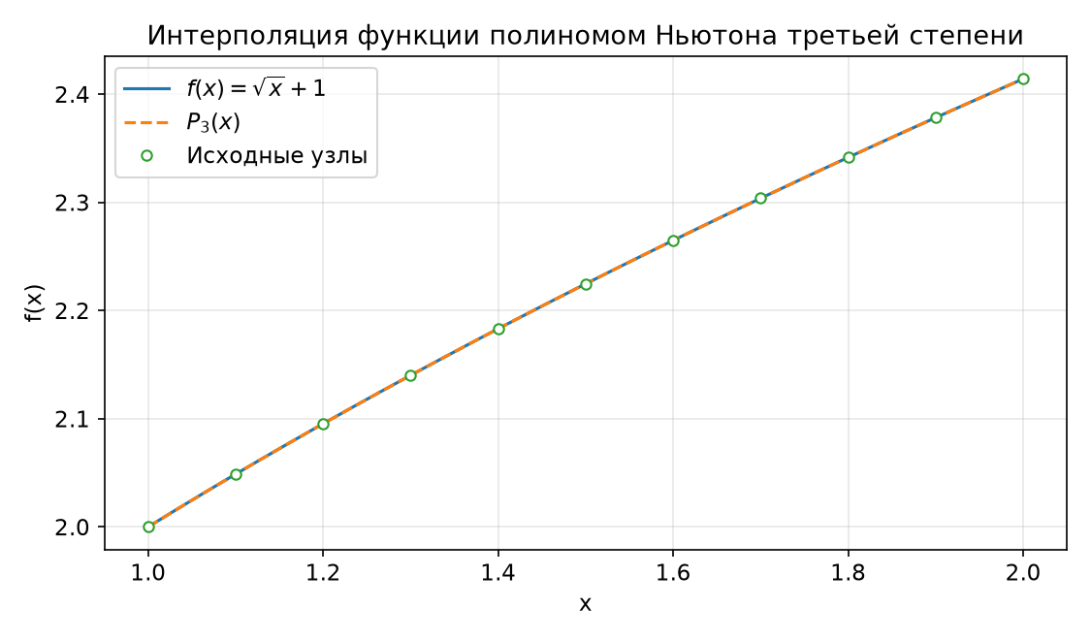
Рисунок Б.1 – Интерполяция функции f(x) = √x + 1 полиномом Ньютона третьей степени
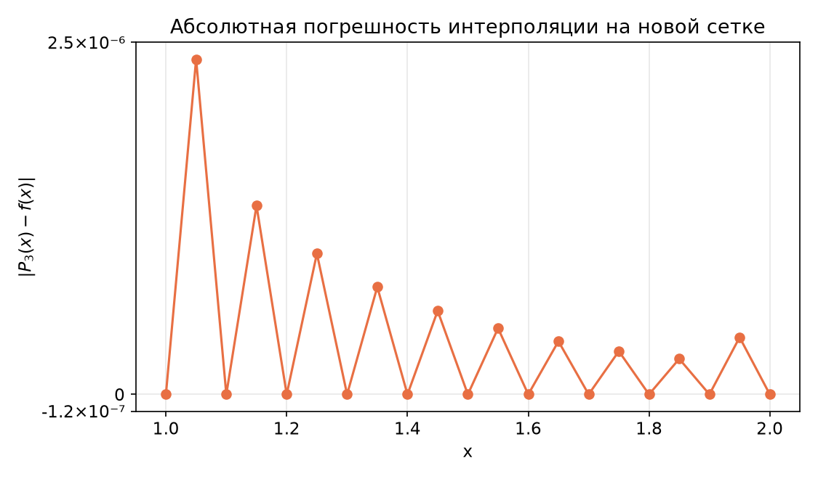
Рисунок Б.2 – Абсолютная погрешность интерполяции на новой сетке
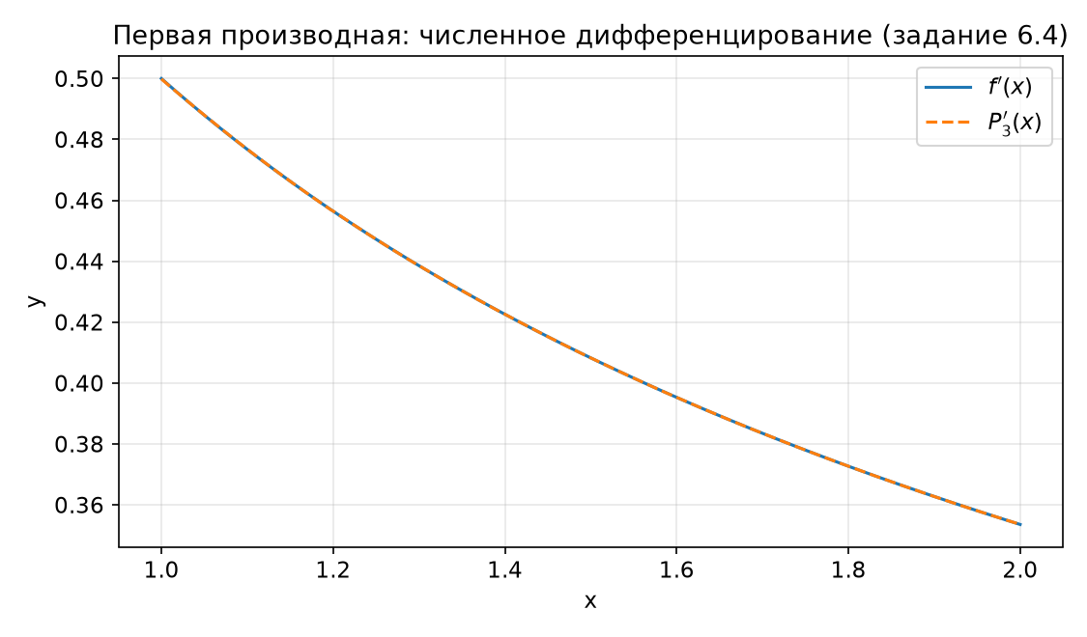
Рисунок Б.3 – Первая производная интерполяционного полинома и исходной функции
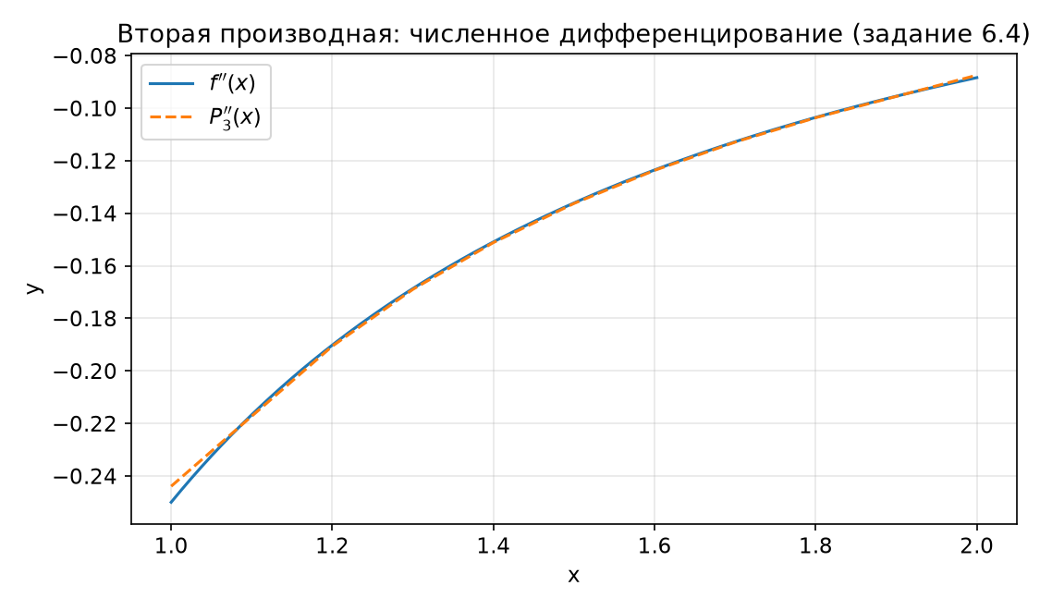
Рисунок Б.4 – Вторая производная интерполяционного полинома и исходной функции
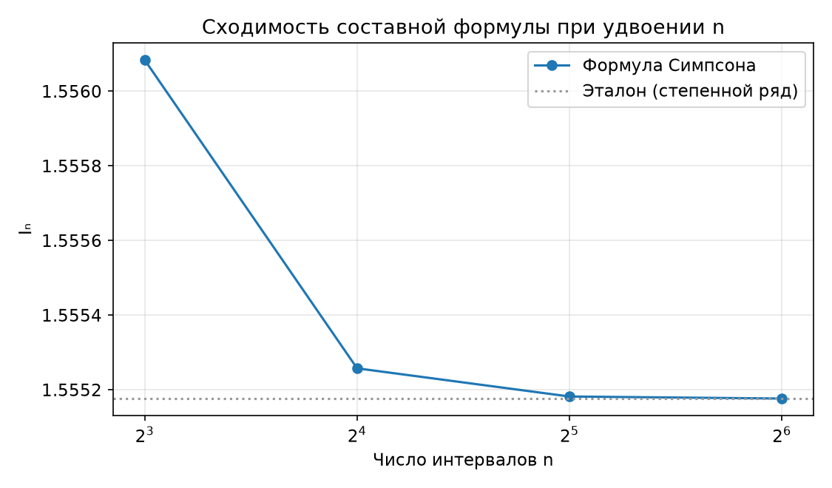
Рисунок Б.5 – Сходимость составной формулы Симпсона
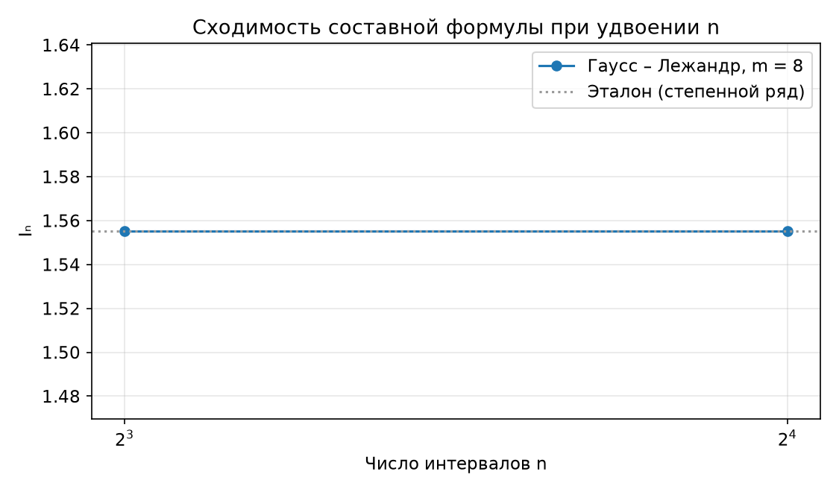
Рисунок Б.6 – Сходимость составной формулы Гаусса – Лежандра

